 | L’ART AU GRÉ DES CHAPELLES  EN PRESQU’ILE DE GUÉRANDE  Du 31 août  Au 28 septembre 2025
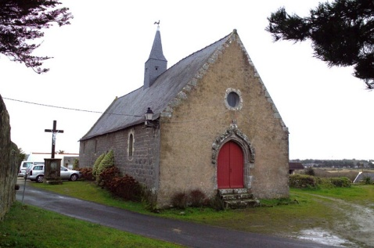
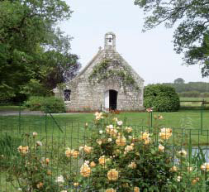
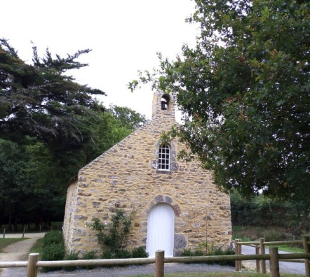
Notre Dame de la Salette - Camoël Chapelle de Careil – Guérande Chapelle de Kerguenec – St Molf

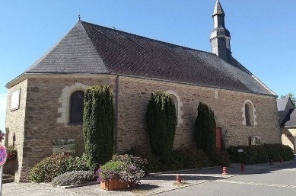
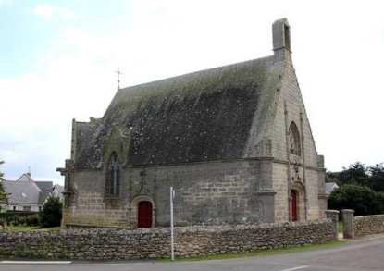
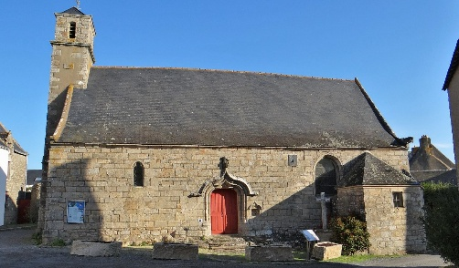
St Marc de Kervalet – Batz-sur-Mer Chapelle du Crucifix – Le Croisic Notre Dame La Blanche - Herbignac
L’ART AU GRÉ DES CHAPELLES DE LA PRESQU’ILE DE GUÉRANDE
20e ÉDITION
Le Territoire La Baule – Presqu’île de Guérande vous invite à un parcours axé sur la rencontre entre l’art contemporain et le patrimoine et vous convie à une découverte originale de la presqu’île guérandaise.
La présence de 19 artistes de renommée nationale et internationale à découvrir dans les chapelles, qui pour certaines ne se dévoilent qu’en de rares occasions, vous mèneront sur les côtes et les marais salants.
Les visiteurs curieux, autant les habitants que les touristes, découvriront toutes les richesses d’un territoire de Sel, de Brière et de Mer.
C’est sans nul doute la raison de l’intérêt grandissant pour cette manifestation au fil des éditions.
Les visites sont gratuites
L’inauguration de la 20e édition aura lieu le 31 août à 11 heures à la chapelle du Lycée professionnel de Kerguenec
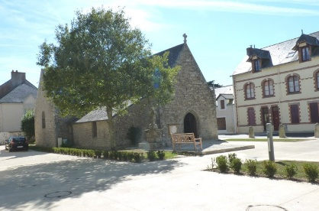
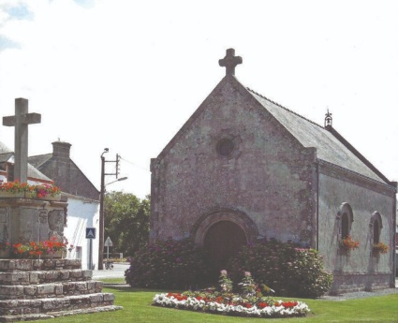
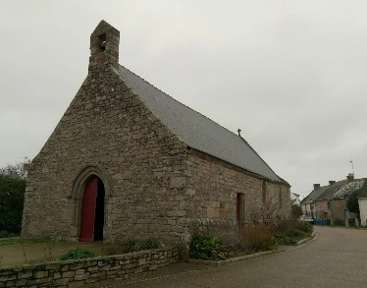
St Sébastien - Piriac-sur-Mer St Germain – St Molf St Juien – Le Pouliguen

INFORMATIONS PRATIQUES
Les chapelles accueillent les visiteurs tous les jours, de 14h30 à 18h30.
La chapelle Sainte Anne de Pornichet est également ouverte le matin de 10h à 12h.
La chapelle culturelle de La Baule est ouverte le samedi et dimanche de 10h30 à 12h30.
Fermetures : La chapelle Notre Dame la Blanche d’Herbignac et la chapelle Culturelle de La Baule sont fermées les lundis.
Cette année nous vous ferons parcourir le plus grand circuit réalisé depuis la création de l’art au gré des chapelles, puisque 14 chapelles seront à visiter sur la presqu’île de Guérande.
Dans les chapelles, les Offices de Tourisme de la Presqu’île de Guérande et à la Maison du Patrimoine de Mesquer seront mis à disposition :
- Le dépliant de « l’Art au gré des chapelles » avec les 18 artistes qui seront présents lors de cette 20e Édition, ainsi que les coordonnées géographiques et téléphoniques des différents lieux d’exposition et une carte pour se repérer sur la Presqu’île de Guérande.
Les visiteurs retrouveront dans chaque chapelle le descriptif des artistes exposant ainsi qu’un fascicule délivrant quelques clés sur l’histoire et l’architecture de la chapelle... Une personne chargée de l’accueil se tiendra à la disposition des visiteurs.
Un catalogue sera mis à disposition du public tout au long de ces visites. Un document est mis à disposition de chacun.
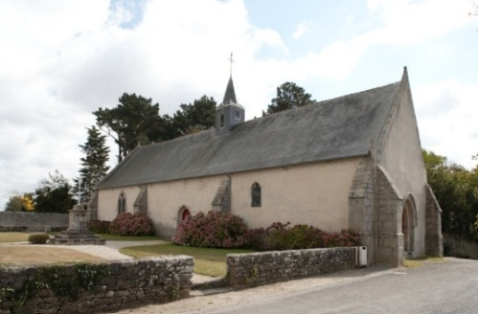
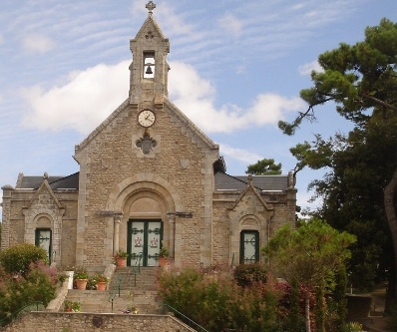
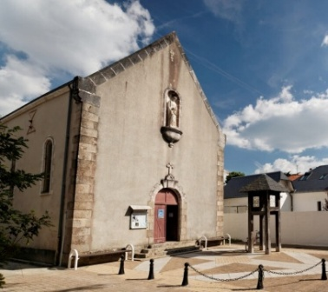

Ste Anne – Pornichet Ste Anne – La Baule Ste Catherine – Clis Guérande

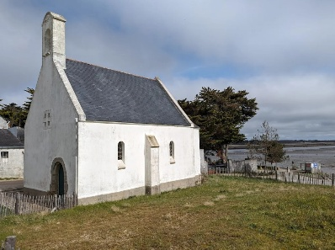
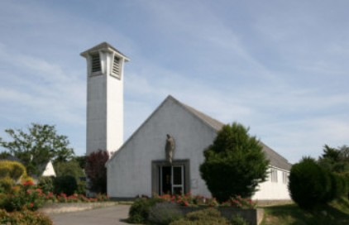

St Louis – Mesquer Quimiac Notre Dame de Merquel - Mesquer

- Retrouvez toutes les informations :

www.artaugredeschapelles.fr

www.ap2a.org
A l’Espace Rex, 4 rue de la plage au Pouliguen.

Renseignements :

AP2A : Jean-Michel Tomasoni : 06 50 73 83 14 – jmtomasoni@ap2a.org

A la Maison du Patrimoine de Mesquer sur place ou par téléphone au 02 40 42 63 67 aux heures d’ouvertures lors de la 20e édition.
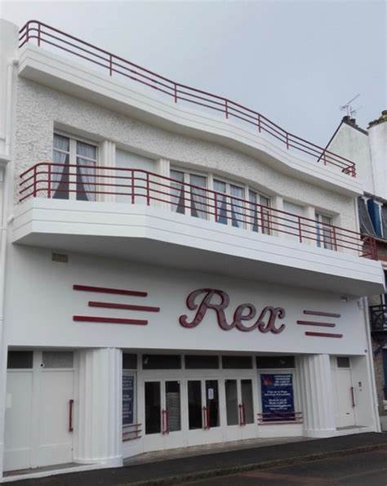
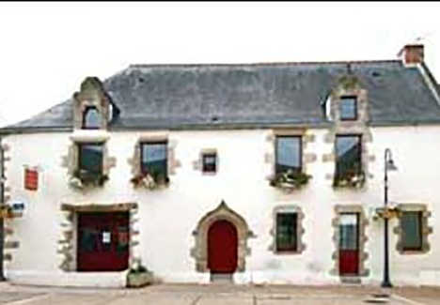

PROGRAMMATION 2025
Un panel varié de techniques artistiques vous sera présenté : aquarellistes, pastellistes, peintres, sculpteurs

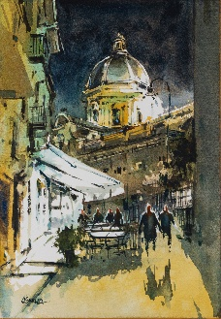 | PORNICHET  Chapelle Sainte Anne - Avenue Commandant Boitard – Pornichet  Salvador BARNABA - Aquarelliste

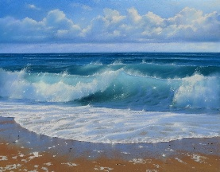  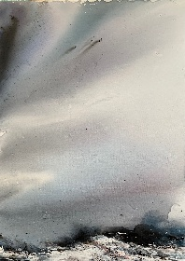  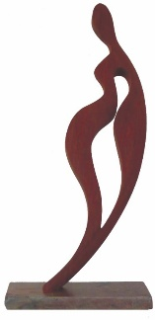  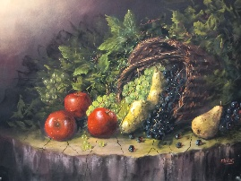  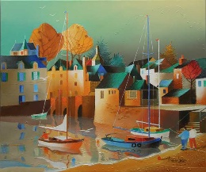 | LA BAULE ESCOUBLAC  Chapelle Culturelle Sainte Anne  1 allée de la chapelle  La Baule Escoublac  Nicole GUION-STAMATAKIS – Pastelliste  Bei An CAO – Acrylique  Jacques MOREAU-GAUDRY – Huile  Chris – Pastelliste  Michel DAUGUET - Sculpteur

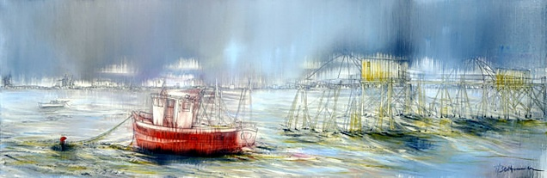 | LE POULIGUEN  Chapelle Saint Julien/ Sainte Anne de Penchâteau - Place Monseigneur Freppel - Le Pouliguen  Thierry BERTHOMMIER - Huile

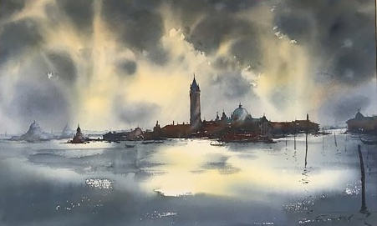 | BATZ sur MER  Chapelle Saint Marc de Kervalet Rue de la Chapelle - Batz-sur-Mer  Gilles COUTAL – Aquarelliste

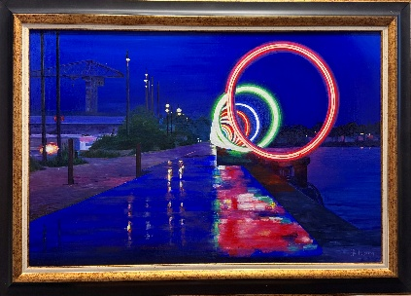 | LE CROISIC  Chapelle du Crucifix – Avenue du crucifix - Le Croisic  Jean-Paul TAUGERON - Acrylique

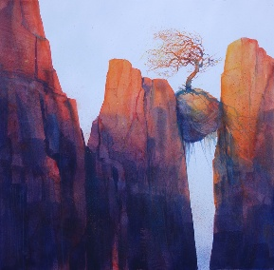 | CLIS/ GUERANDE  Chapelle Sainte Catherine - Rue du Four, 44350 CLIS Guérande  Stephane LANGERON - Aquarelliste

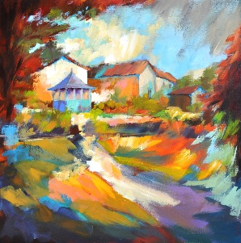 | PIRIAC SUR MER  Chapelle Saint Sébastien - Rue de la Chapelle - Piriac-sur-Mer  Joël ACHARD - Huile

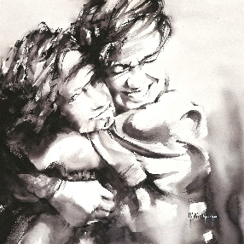 | GUERANDE / CAREIL  Chapelle de Careil -Rue de la chapelle Guerande  Didier GEORGES - Aquarelliste

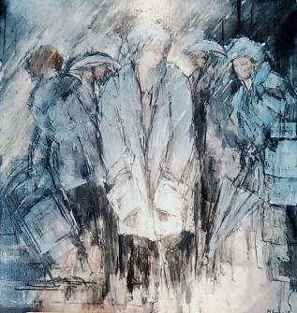 | MERQUEL/ MESQUER  Chapelle Notre Dame de Merquel – Route de Merquel - Mesquer  Marie-Luce FERREOL - Huile

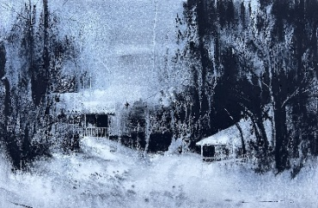  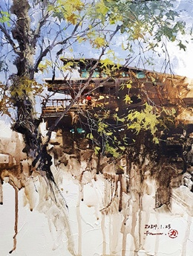 | QUIMIAC/ MESQUER  Chapelle Saint Louis de Quimiac. Rue de Tréyo – Mesquer/ Quimiac  Nicolas LOPEZ - Aquarelliste  YU Sih YING - Aquarelliste

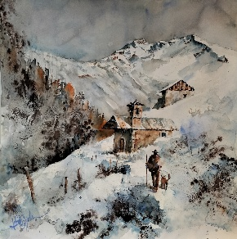 | CAMOËL  Chapelle Notre Dame de la Salette - CAMOEL  Adrien COPPOLA - Aquarelliste

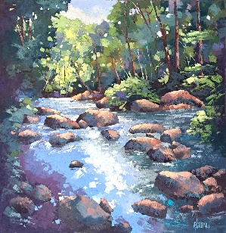 | HERBIGNAC  Chapelle Notre Dame de la Blanche - Rue de la Fontaine Saint-Jean et rue Pasteur - Herbignac  Annick VALLENET - Pastelliste

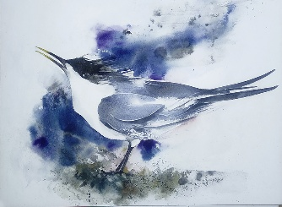 | KERGUENEC/ SAINT MOLF  Chapelle de Kerguenec Lycée professionnel de Kerguenec - Saint Molf  Franck ROLLIER - Aquarelliste

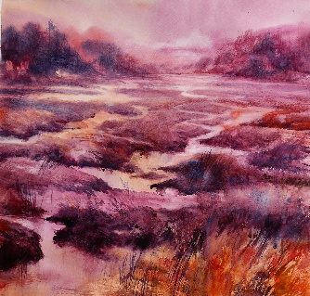 | SAINT MOLF  Chapelle Saint Germain, rue de la Duchesse Anne - Saint Molf  Anne BARON HUET - Aquarelliste

  Toutes les biographies des artistes  se trouvent sur le site :  www.artaugredeschapelles.fr |  | MAISON DU PATRIMOINE/ MESQUER  Place de l’hôtel – Mesquer    Un panel des œuvres de tous les artistes exposant dans les chapelles,

